PEDIDO DE PROVIDÊNCIAS Nº 496/2025
Conserto de buracos, com urgência, na Avenida Coronel Frederico Linck, nº 491, no Bairro Ideal.
Solicita-se, após os trâmites regimentais, que seja enviada cópia da presente proposição ao Poder Executivo, para que realize as seguintes providências:

Conserto de buracos, com urgência, na Avenida Coronel Frederico Linck, nº 491, no Bairro Ideal.

Trata-se de uma via de grande circulação de veículos e acaba preocupando os motoristas, pois a situação se agravou rapidamente.

Diante do acima exposto e sabedores da atenção de vossa excelência aos anseios da comunidade, contamos com seu apoio no atendimento deste pedido com a maior brevidade possível.

Novo Hamburgo, 27 de fevereiro de 2025.

Vereadora Daia Hanich

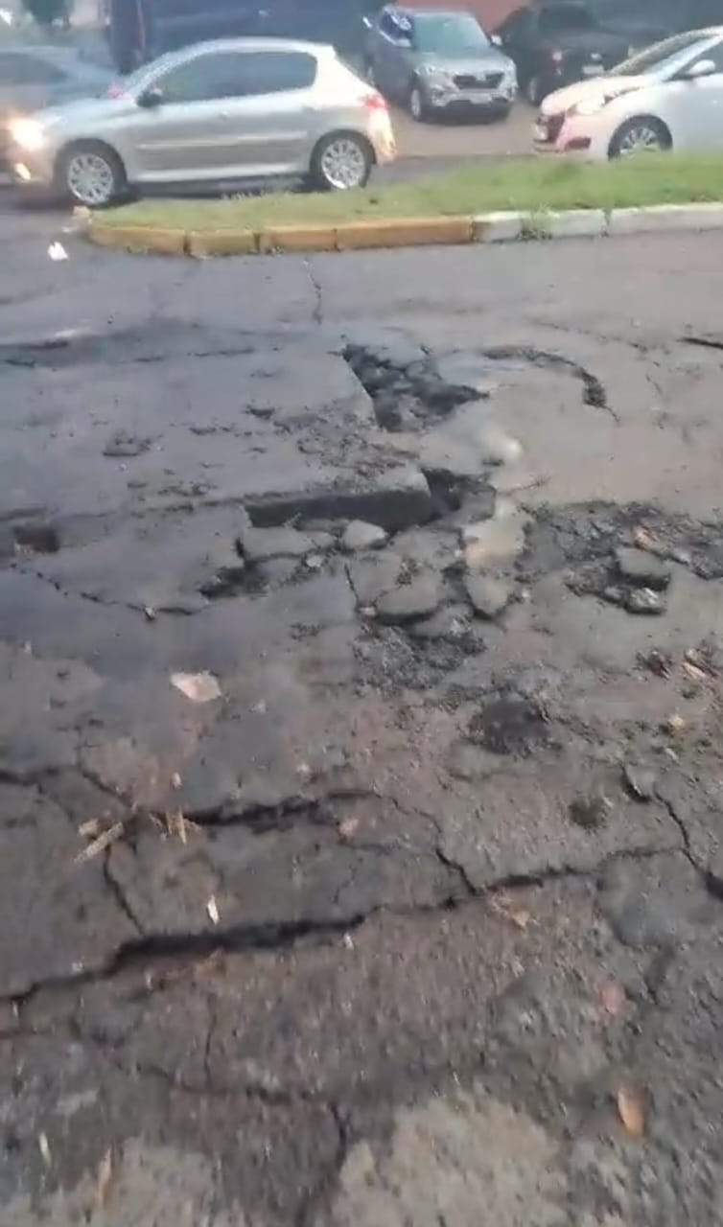

Obs.: Redação conforme original da autora.
/EL

